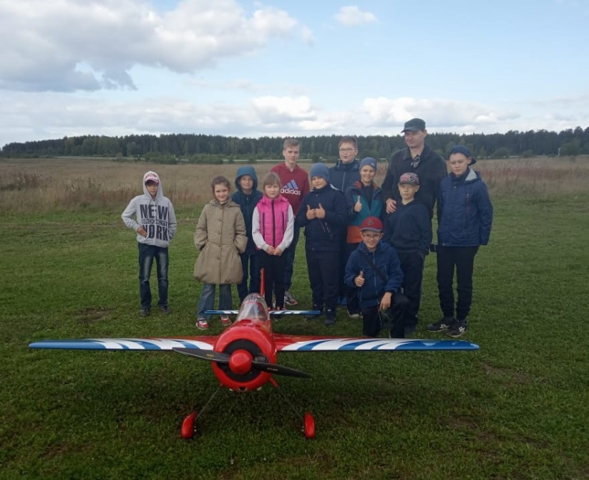**ОСЕННИЙ ФЕСТИВАЛЬ АВИАМОДЕЛИЗМА 2019**

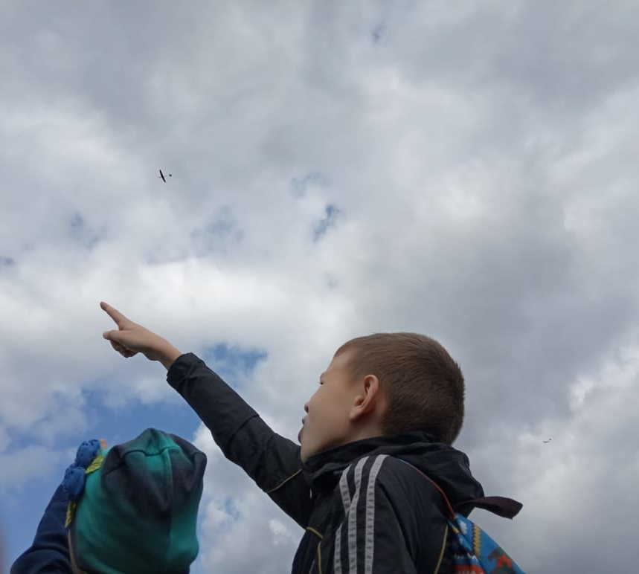В преддверии нового учебного года обучающиеся МБОУ ДО УПЦ г. Реж совместно с педагогами технических направлений уже успели посетить масштабное ежегодное мероприятие, состоявшееся на авиамодельном аэродроме в городе Верхняя Пышма под названием «Осенний фестиваль авиамоделизма 2019».

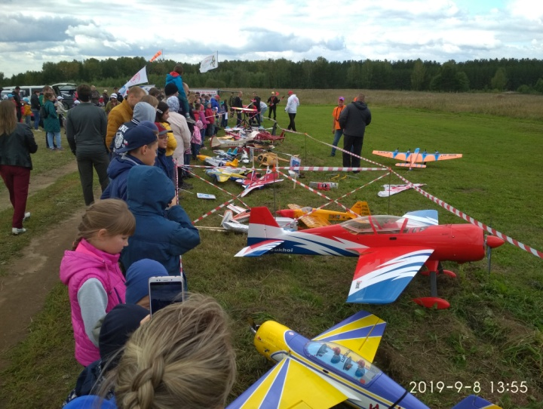Наши юные авиастроители смогли увидеть зрелищное шоу, в котором выступали сотни авиамоделистов возрастом от 5 до 75 лет. Они поднимут в небо абсолютно любой вид авиамоделей от воздушных змеев и простейших метательных планеров, до выполненных в мельчайших деталях копий размахом крыльев до 6 метров с мощным двигателем и продемонстрируют свое мастерство перед зрителями.

Ребята наблюдали показательную программу самих больших, самых красивых и самых быстрых самолетов и вертолетов, а так же были свидетелями Гонки дронов. Азартный воздушный бой и головокружительный высший пилотаж не смогли оставить равнодушными зрительскую аудиторию.

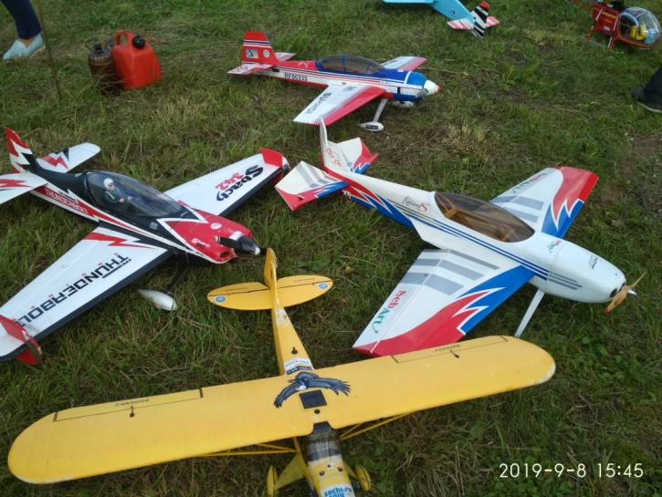«Праздник неба и адреналина» вдохновил обучающихся МБОУ ДО УПЦ на новые идеи для создания собственных авиамоделей на базе кабинета нашего учебного заведения под руководством педагога по Техническому моделированию Земерова Сергея Владимировича. Желаем больших успехов и творческих идей в новом учебном году!